
东亚季风监测简报


（第22期中文版）

2013年3月29日

2012/2013年东亚冬季风偏强

摘 要：2012/2013年冬季北极涛动（AO）指数维持负位相；西伯利亚高压强度季内变化显著；东亚冬季风总体偏强，季内冬季风强弱转换阶段性特征明显；欧亚高纬地区气温显著偏低。

国家气候中心监测结果显示，东亚冬季风目前处于年代际偏强的气候背景下，2012/2013年东亚冬季风强度指数(EAWM)为0.83，连续第6年强度偏强（图1）；季内，冬季风强度变化显著，前冬冬季风偏强，后冬冬季风偏弱，2月上旬出现低频尺度的偏强阶段（图2）。西伯利亚高压处于偏强的年代际背景下，但2012/2013年冬季总体强度呈现正常略偏弱的特征（图3）；逐日监测表明，西伯利亚高压强度在季内也呈现前冬强后冬弱的特点（图4）。季内，共有10次明显的冷空气活动影响我国，较常年同期（9.2次）略偏多。
对海陆气压差异季风指数的监测表明，2012/2013年冬季季风强度相对常年同期略偏弱（图5）。

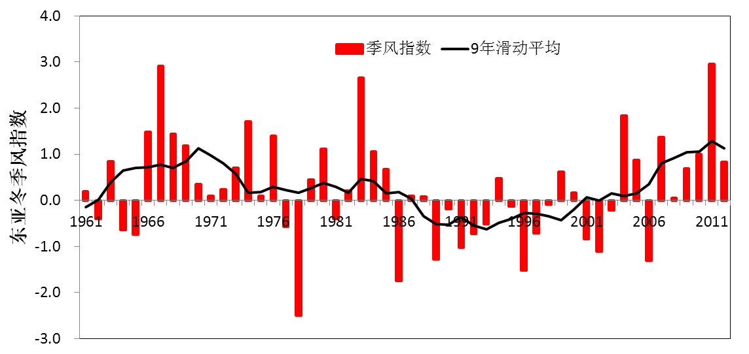
图 1 东亚冬季风标准化强度指数（EAWM）演变
$$\text{EAWM}=\overline{U_{\text{500}}}(\text{80}°−\text{120}°E;\text{25}°−\text{35}°N)−\overline{U_{\text{500}}}(\text{80}°−\text{120}°E;\text{50}°−\text{60}°N)$$
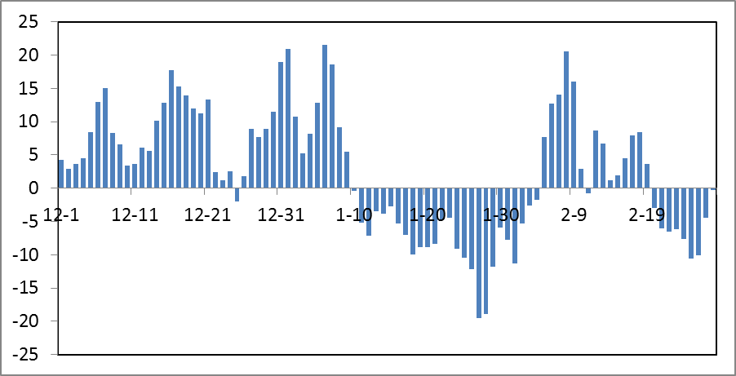
图 2 东亚冬季风强度指数（EAWM）逐日演变
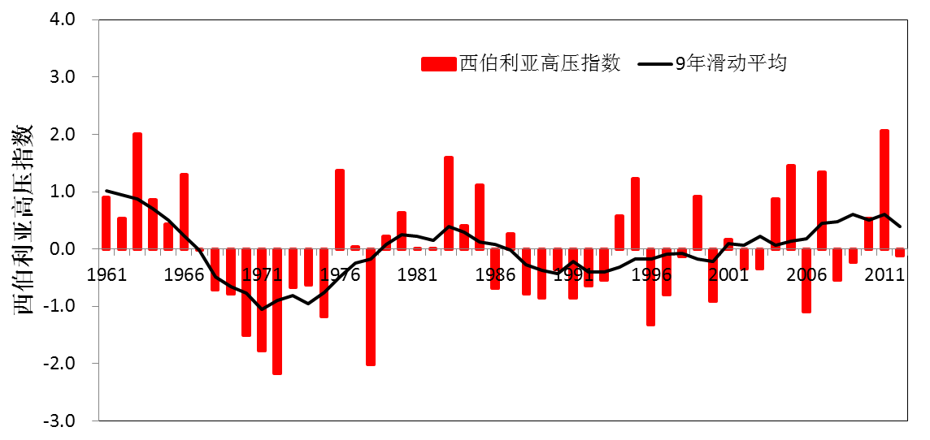
图 3 标准化西伯利亚高压强度指数（SH）演变
$$\text{SH}=\overline{\text{SLP}}(\text{80}°−\text{120}°E;\text{40}°−\text{60}°N)$$

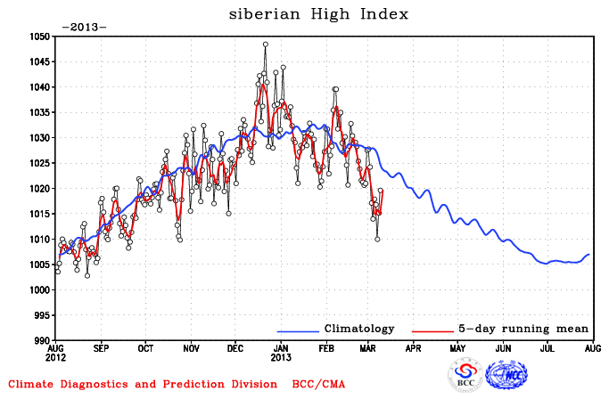
图4 西伯利亚高压强度逐日演变（单位：百帕）
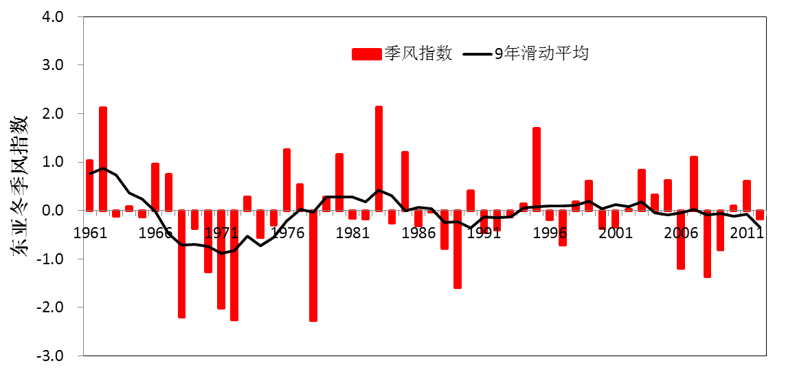
图5 标准化海陆气压差指数（OEAWM）演变
$\text{IEAWM}=Q/\overline{Q}$ 其中 $Q=\sum_{\text{lat}=\text{10}N}^{\text{50}N}{({\text{SLP}}^{\text{110}E}−{\text{SLP}}^{\text{150}E})}$

2012/2013年冬季，北极涛动（AO）指数一直维持明显的负位相（图6），欧亚大陆中高纬高层呈现“两槽一脊”环流型，东亚大槽偏深，海平面气压异常场呈“北高南低”分布（图8），有利于极地冷空气南下影响欧亚大陆中高纬地区。冬季平均气温距平分布显示（图9），欧洲大部、亚洲中部和东部等地气温较常年同期普遍偏低，其中，东亚北部和俄罗斯南部局部地区偏低4℃以上。
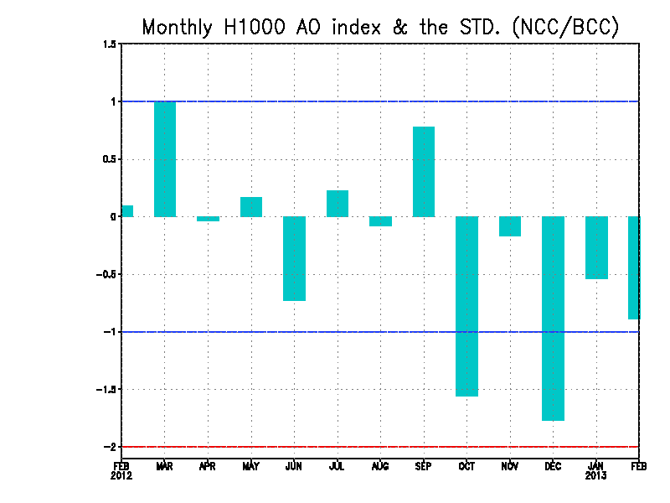
图 6 北极涛动（AO）指数逐月演变
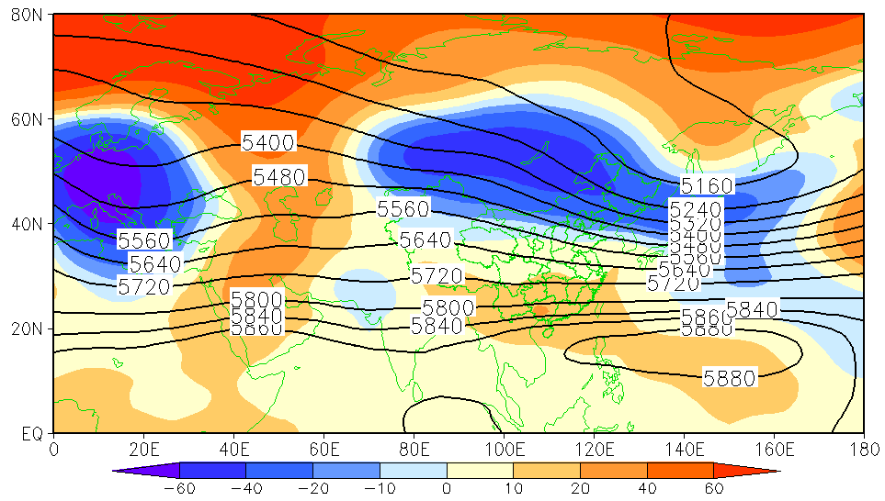
图7 2012/2013年冬季500hPa高度场距平分布（单位：位势米）
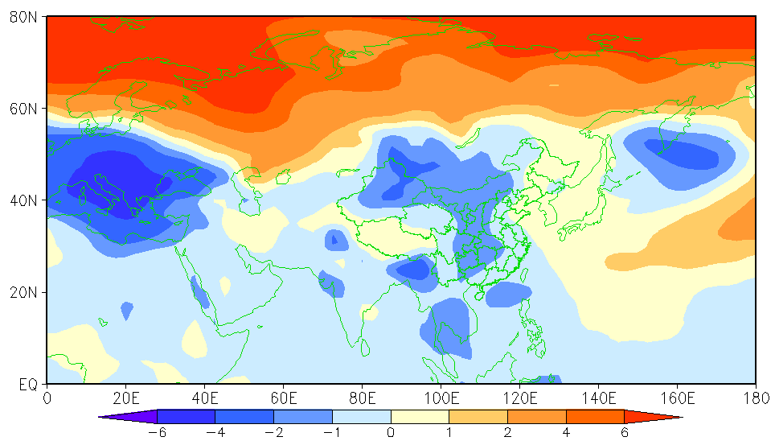
图8 2012/2013年冬季海平面气压距平分布（单位：百帕）

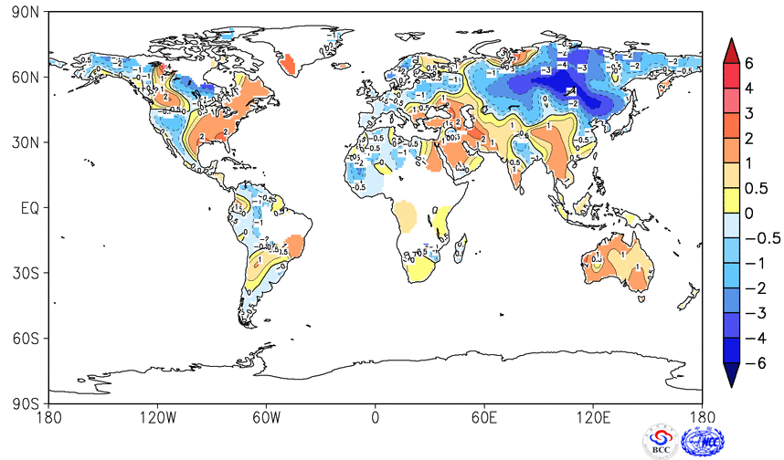
图9 2012/2013冬季全球地面气温距平分布（单位：摄氏度）

我们将随时关注亚洲季风强度及季风活动进程的变化，并及时通报气候系统最新监测信息。

参考文献：
郭其蕴, 东亚冬季风的变化与中国气温异常的关系. 应用气象学报, 1994，5(2): 218-224.
朱艳峰, 一个适用于描述中国大陆冬季气温变化的东亚冬季风指数. 气象学报, 2008, 781-788.

主班：王东阡 资料班：杨 毅 签发：周 兵
中国气象局 国家气候中心
地址：北京市海淀区中关村南大街46号
邮编：100081 E-mail: eamac@cma.gov.cn

